使用GitHub时，国内的用户经常遇到的问题是访问速度太慢，有时候还会出现无法连接的情况（原因你懂的）。
如果我们希望体验Git飞一般的速度，可以使用国内的Git托管服务——码云（gitee.com）。
和GitHub相比，码云也提供免费的Git仓库。此外，还集成了代码质量检测、项目演示等功能。对于团队协作开发，码云还提供了项目管理、代码托管、文档管理的服务，5人以下小团队免费。
码云的免费版本也提供私有库功能，只是有5人的成员上限。
使用码云和使用GitHub类似，我们在码云上注册账号并登录后，需要先上传自己的SSH公钥。选择右上角用户头像 -> 菜单“修改资料”，然后选择“SSH公钥”，填写一个便于识别的标题，然后把用户主目录下的.ssh/id_rsa.pub文件的内容粘贴进去：
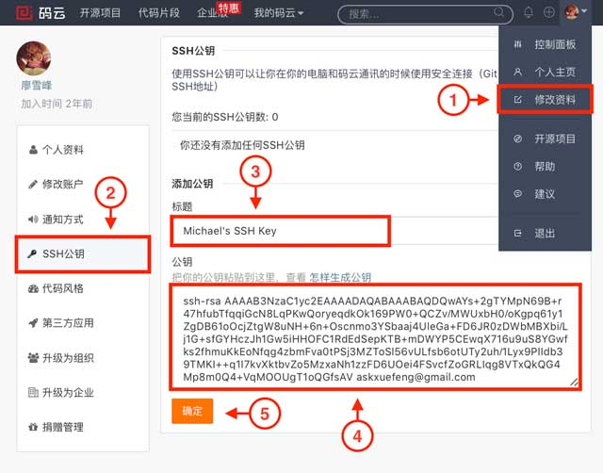
点击“确定”即可完成并看到刚才添加的Key：
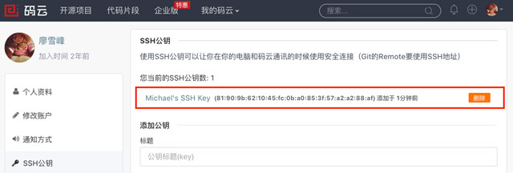
如果我们已经有了一个本地的git仓库（例如，一个名为learngit的本地库），如何把它关联到码云的远程库上呢？
首先，我们在码云上创建一个新的项目，选择右上角用户头像 -> 菜单“控制面板”，然后点击“创建项目”：
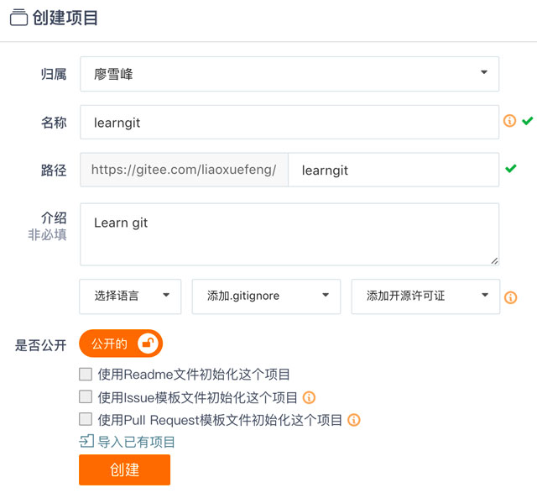
项目名称最好与本地库保持一致：
然后，我们在本地库上使用命令git remote add把它和码云的远程库关联：
git remote add origin git@gitee.com:liaoxuefeng/learngit.git
之后，就可以正常地用git push和git pull推送了！
如果在使用命令git remote add时报错：
git remote add origin git@gitee.com:liaoxuefeng/learngit.git
fatal: remote origin already exists.
这说明本地库已经关联了一个名叫origin的远程库，此时，可以先用git remote -v查看远程库信息：
git remote -v
origin git@github.com:michaelliao/learngit.git (fetch)
origin git@github.com:michaelliao/learngit.git (push)
可以看到，本地库已经关联了origin的远程库，并且，该远程库指向GitHub。
我们可以删除已有的GitHub远程库：
git remote rm origin
再关联码云的远程库（注意路径中需要填写正确的用户名）：
git remote add origin git@gitee.com:liaoxuefeng/learngit.git
此时，我们再查看远程库信息：
git remote -v
origin git@gitee.com:liaoxuefeng/learngit.git (fetch)
origin git@gitee.com:liaoxuefeng/learngit.git (push)
现在可以看到，origin已经被关联到码云的远程库了。通过git push命令就可以把本地库推送到Gitee上。
有的小伙伴又要问了，一个本地库能不能既关联GitHub，又关联码云呢？
答案是肯定的，因为git本身是分布式版本控制系统，可以同步到另外一个远程库，当然也可以同步到另外两个远程库。
使用多个远程库时，我们要注意，git给远程库起的默认名称是origin，如果有多个远程库，我们需要用不同的名称来标识不同的远程库。
仍然以learngit本地库为例，我们先删除已关联的名为origin的远程库：
git remote rm origin
然后，先关联GitHub的远程库：
git remote add github git@github.com:michaelliao/learngit.git
注意，远程库的名称叫github，不叫origin了。
接着，再关联码云的远程库：
git remote add gitee git@gitee.com:liaoxuefeng/learngit.git
同样注意，远程库的名称叫gitee，不叫origin。
现在，我们用git remote -v查看远程库信息，可以看到两个远程库：
git remote -v
gitee git@gitee.com:liaoxuefeng/learngit.git (fetch)
gitee git@gitee.com:liaoxuefeng/learngit.git (push)
github git@github.com:michaelliao/learngit.git (fetch)
github git@github.com:michaelliao/learngit.git (push)
如果要推送到GitHub，使用命令：
git push github master
如果要推送到码云，使用命令：
git push gitee master
这样一来，我们的本地库就可以同时与多个远程库互相同步：
┌─────────┐ ┌─────────┐
│ GitHub │ │ Gitee │
└─────────┘ └─────────┘
▲ ▲
└─────┬─────┘
│
┌─────────────┐
│ Local Repo │
└─────────────┘
码云也同样提供了Pull request功能，可以让其他小伙伴参与到开源项目中来。你可以通过Fork我的仓库：https://gitee.com/liaoxuefeng/learngit，创建一个your-gitee-id.txt的文本文件， 写点自己学习Git的心得，然后推送一个pull request给我，这个仓库会在码云和GitHub做双向同步。

